# Laporan Percobaan Praktikum ke-2 Sistem Operasi

## Disusun oleh:

**Fatur Arkan Syawalva | 121140229**

**Kelas RD**



# Program Studi Teknik Informatika

**Jurusan Teknik Elektro, Informatika, dan Sistem Fisika Institut Teknologi Sumatera**

# Lampung Selatan 2023

## Langkah Pertama

Melihat lokasi direktori saat ini :



## Langkah Kedua

Membuat folder data :



## Langkah Ketiga

Mengakses folder data :



## Langkah Keempat

Membuat file.txt yang berisikan nama, nim dan kelas dengan file bernama belajarlinux.txt :



## Langkah Kelima

Melihat isi file belajarlinux.txt yang telah dibuat :

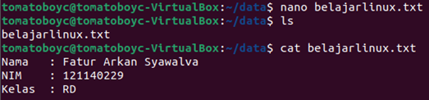

## Langkah Keenam

Menyalin file yang telah dibuat ke folder baru dengan nama folder =”data2”,



Gunakan “pwd’ untuk memeriksa path atau alamat yang saat ini diakses.



kemudian salin pada folder tersebut. Periksa isi dari folder dan isi dari file yang telah disalin.

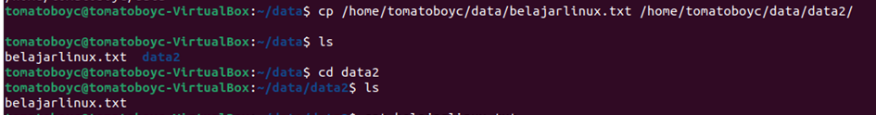

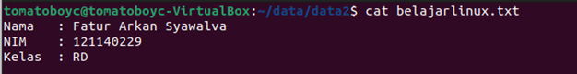

## Langkah Ketujuh

Merename file atau folder yang telah dibuat, dilakukan rename nama file “belajarlinux.txt” pada folder data2 dengan nama “belajarlagi.txt” :



## Langkah Kedelapan

Menghapus file yang telah dibuat “belajarlagi.txt” :



## Langkah Kesembilan

Menghapus folder “data2” pada folder “data” :

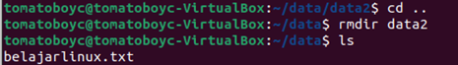

## Langkah Kesepuluh

Mengubah nama folder “data” menjadi “data_namaanda” :



## Langkah Kesebelas

Membuat folder baru bernama “data_modul1” :



## Langkah Keduabelas

Memindahkan file pada folder “data_namaanda ke folder “data_modul1” :

